Федеральное агентство связи
Сибирский Государственный Университет Телекоммуникаций и Информатики
СибГУТИ

Лабораторная работа №3
Тема: Исследование комбинационных схем

Выполнил: студенты 2 курса группы ИП-013 Иванов.Л.Д
Преподаватель, ведущий занятие: Гонцова Александра Владимировна

Новосибирск, 2022 г
Цель работы: Целью работы является изучение принципов действия комбинационных схем: дешифратора, шифратора, преобразователя кода для семисегментного индикатора, мультиплексора, сумматора.

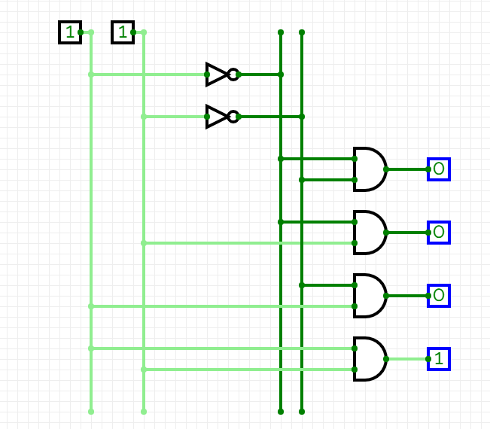
Рисунок 3.1 – Схема дешифратора

Таблица 3.1 – Таблица дешифратора

x1 | x2 | y0 | y1 | y2 | y3
0 | 0 | 1 | 0 | 0 | 0
0 | 1 | 0 | 1 | 0 | 0
1 | 0 | 0 | 0 | 1 | 0
1 | 1 | 0 | 0 | 0 | 1

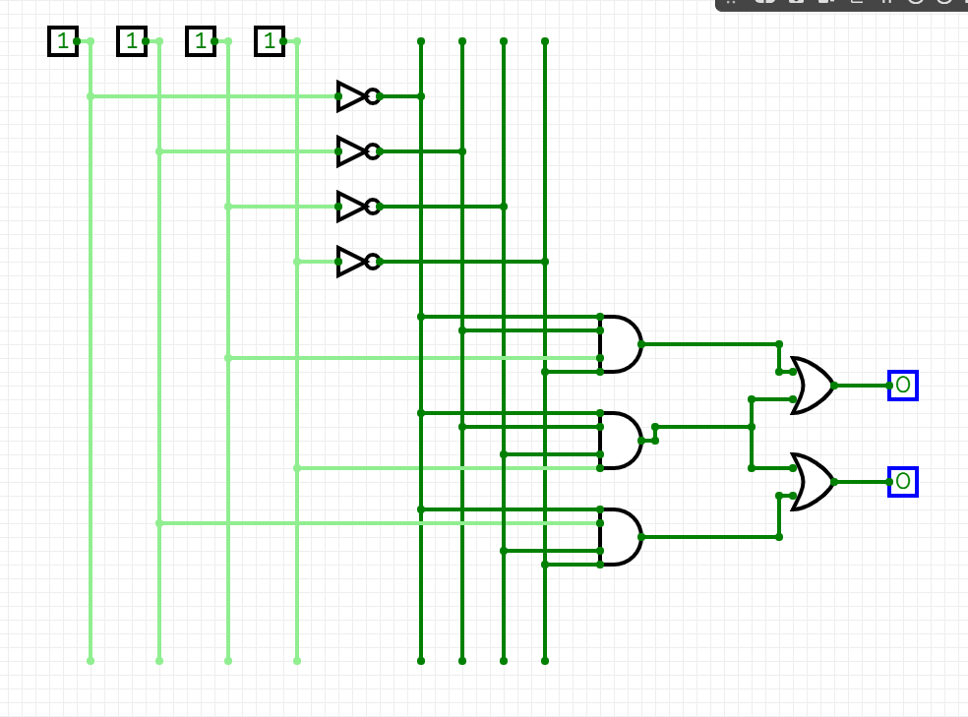
Рисунок 3.2 – Схема шифратора 4x2

Таблица 3.2 – Таблица истинности шифратора
x1 | x2 | x3 | x4 | y1 | y0
1 | 0 | 0 | 0 | 0 | 0
0 | 1 | 0 | 0 | 0 | 1
0 | 0 | 1 | 0 | 1 | 0
0 | 0 | 0 | 1 | 1 | 1

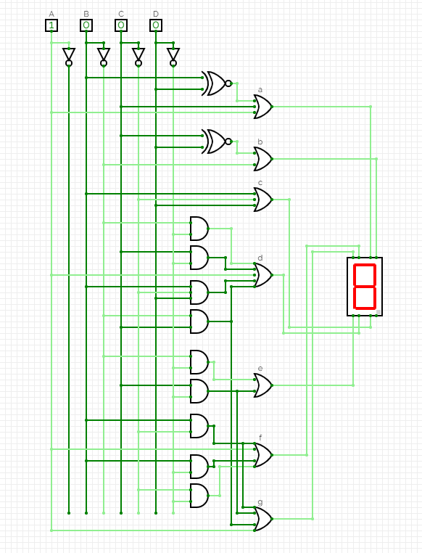
Рисунок 3.3 – Схема преобразователя кода для семисегментного индикатора.

x1 | x2 | x3 | x4 | A | B | C | D | E | F | G
0 | 0 | 0 | 0 | 1 | 1 | 1 | 1 | 1 | 1 | 0
0 | 0 | 0 | 1 | 0 | 1 | 1 | 0 | 0 | 0 | 0
0 | 0 | 1 | 0 | 1 | 1 | 0 | 1 | 1 | 0 | 1
0 | 0 | 1 | 1 | 1 | 1 | 1 | 1 | 0 | 0 | 1
0 | 1 | 0 | 0 | 0 | 1 | 1 | 0 | 0 | 1 | 1
0 | 1 | 0 | 1 | 1 | 0 | 1 | 1 | 0 | 1 | 1
0 | 1 | 1 | 0 | 1 | 0 | 1 | 1 | 1 | 1 | 1
0 | 1 | 1 | 1 | 1 | 1 | 1 | 0 | 0 | 0 | 0
1 | 0 | 0 | 0 | 1 | 1 | 1 | 1 | 1 | 1 | 1
1 | 0 | 0 | 1 | 1 | 1 | 1 | 1 | 0 | 1 | 1
Таблица 2.3 – Таблица истинности преобразователя.

x0 | x1 | x2 | x3 | Показание индикатора
0 | 0 | 0 | 0 | 0
0 | 0 | 0 | 1 | 1
0 | 0 | 1 | 0 | 2
0 | 0 | 1 | 1 | 3
0 | 1 | 0 | 0 | 4
0 | 1 | 0 | 1 | 5
0 | 1 | 1 | 0 | 6
0 | 1 | 1 | 1 | 7
1 | 0 | 0 | 0 | 8
1 | 0 | 0 | 1 | 9
Таблица 3.4 – Таблица, описывающая работу преобразователя кода для семисегментного индикатора.

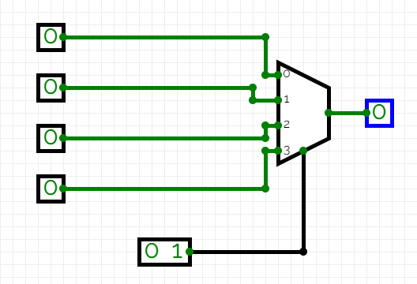
Рисунок 3.4 – Схема мультиплексора 4x1.

B | A | Номер коммутируемого сигнала
0 | 0 | 0
0 | 1 | 1
1 | 0 | 2
1 | 1 | 3
Таблица 3.5 – Таблица, описывающая работу мультиплексора.

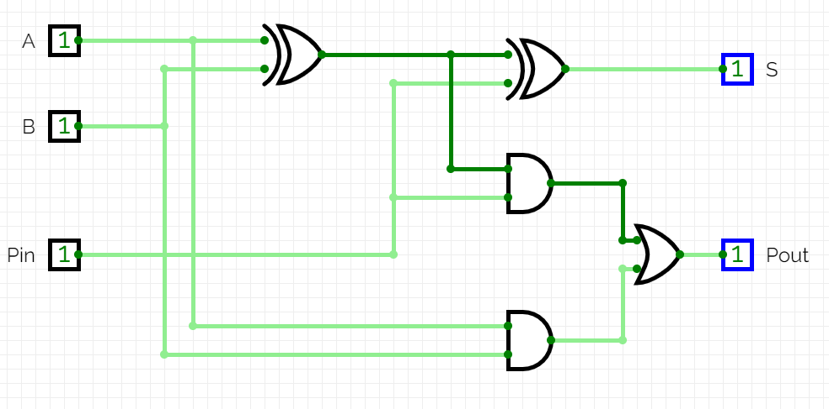
Рисунок 3.5 – Схема сумматора.

Pin | A | B | Pout
0 | 0 | 0 | 0
0 | 0 | 1 | 0
0 | 1 | 0 | 0
0 | 1 | 1 | 1
1 | 0 | 0 | 0
1 | 0 | 1 | 1
1 | 1 | 0 | 1
1 | 1 | 1 | 1
Таблица 2.7 – Таблица истинности полного сумматора.

Вывод: В ходе лабораторной работы были исследованы: принцип работы дешифратора 2 x 4, принцип работы шифратора 4x2, работа преобразователя кода для семисегментного индикатора, работа мультиплексора 4x1, схема сумматора.

